# Ngày soạn: 7/10/2024

**Ngày dạy: 9/10/2024 đến 30/10/2024**

# Tiết: 6-9 Chủ đề 2:

**ĐỊA HÌNH VÀ KHOÁNG SẢN PHÚ YÊN**

# (Thời gian thực hiện 4 tiết)

1. **MỤC TIÊU**

# Về kiến thức:

-Biết được các dạng địa hình chính , đặc điểm phân bố của các loại khoáng sản chính ở Phú Yên.

* + - Xác định được xu hướng sử dụng các dạng địa hình chính của Phú Yên để phát triển kinh tế.
    - Bồi dưỡng lòng yêu thương quê hương, ý thức bảo vệ tài nguyên thiên nhiên môi trường.

# Về năng lực:

+ Năng lực chung: năng lực giao tiếp và hợp tác ( thông qua các hoạt động dạy học), năng lực tự học và tự chủ (thông qua tìm kiếm tư liệu).

+ Năng lực lịch sử:

* + - Năng lực tìm hiểu : Quan sát, khai thác và sử dụng được thông tin của tư liệu địa lí được sử dụng trong bài học.
    - Năng lực nhận thức và tư duy : Nắm được các dạng địa hình khoáng sản ở Phú Yên. Biết được đặc điểm các dạng địa hình trên vùng đất Phú Yên.

# Phẩm chất:

* + - Trung thực, nhân ái, yêu nước
    - Chủ động tham gia nắm bắt các dạng địa hình ở Phú Yên. Có ý thức tìm hiểu các dạng địa hình của quê hương.

# THIẾT BỊ DẠY HỌC VÀ HỌC LIỆU

* 1. **Giáo viên:**

**-** Tài liệu giáo dục địa phương, tranh ảnh liên quan đến các dạng địa hình ở Phú Yên

# Học sinh:

**-** Sách giáo khoa, vở ghi, chuẩn bị các nội dung GV đã giao

# TIẾN TRÌNH DẠY HỌC

1. **HOẠT ĐỘNG KHỞI ĐỘNG**

- Mục tiêu: Biết được các dạng địa hình tỉnh Phú Yên, tạo hứng thú để các em HS tìm hiểu bài mới.

* + Nội dung: tổ chức trò chơi kể tên những dạng địa hình và những khoáng sản ở Phú Yên mà em biết.
  + Sản phẩm: Trả lời của HS
  + Tổ chức thực hiện

1. *Đố nhanh*: Thi kể tên các dạng địa hình ở Phú Yên mà em biết.

* Dự kiến sản phẩm:

1. Phú Yên là một tỉnh ven biển thuộc vùng duyên hải Nam Trung Bộ trải dài từ 12độ 42’36’’đến 13độ 41’28’’ vĩ Bắc và 108độ 40’40’’ đến 109độ 27’47’’ kinh Đông phía Bắc giáp tỉnh Bình Định ,phía Nam giáp tỉnh Khánh Hoà ,Phía Tây giáp tỉnh Đắk Lắc, Gia Lai ,Phía Đông giáp với Biển Đông?

* Dự kiến sản phẩm: Dựa vào lược đồ hành chính tỉnh Phú Yên xác định : Các tỉnh, thành phố giáp với tỉnh Phú Yên

GV dẫn dắt vào bài

# 2 .HOẠT ĐỘNG HÌNH THÀNH KIẾN THỨC

1. **Hoạt động 1: 1. Địa hình tỉnh Phú Yên**
   * Mục tiêu:

-Biết được các dạng địa hình chính , đặc điểm phân bố của các loại khoáng sản chính ở Phú Yên.

* + Xác định được xu hướng sử dụng các dạng địa hình chính của Phú Yên để phát triển kinh tế.
  + Bồi dưỡng lòng yêu thương quê hương, ý thức bảo vệ tài nguyên thiên nhiên môi trường.

- Tổ chức thực hiện:

|  |  |
| --- | --- |
| **Hoạt động của giáo viên và học sinh** | **Nội dung** |
| 1. **Địa hình tỉnh Phú Yên**   **a. Đặc điểm chung của địa hình tỉnh Phú yên**  **Bước 1. Chuyển giao nhiệm vụ học tập**  - HS đọc mục 1 SGK  -HS quan sát lược đồ  Sau đó, thảo luận và trả lời câu hỏi : | 1. **Địa hình tỉnh Phú Yên**   **a. Đặc điểm chung của địa hình tỉnh Phú yên**  **- Địa hình khá đa dạng, đồi núi chiếm 70% diện tích, đồng bằng chiếm 30% diện tích tự nhiên toàn tỉnh.**  **.Phú Yên có ba mặt là núi , dãy Cù Mông ở phía bắc, dãy Đèo Cả ở phía nam , phía tây là rìa đông của**  **dãyTrường Sơn Nam, ven biển phía đông là đồng bằng** |

|  |  |
| --- | --- |
| **Dựa vào hình 2.2 trang 18 em hãy**   * **Nhận xét về tỉ lệ đồi núi so với đồng bằng.** * **Nhận xét về đặc điểm phân bố của đồi núi và đồng bằng.**   **+ Em có nhận xét gì về tỉ lệ đồi núi và đồng bằng của tỉnh Phú Yên?**  **Bước 2. Thực hiện nhiệm vụ học tập**  HS đọc SGK và thực hiện yêu cầu. GV khuyến khích học sinh hợp tác với nhau khi thực khi thực hiện nhiệm vụ học tập, GV theo dõi, hỗ trợ các nhóm làm việc những bằng hệ thống câu hỏi gợi mở (các câu hỏi này có thể gợi ý trong phần trình bày của các nhóm):  **Bước 3. Báo cáo kết quả hoạt động và thảo luận**  - Các nhóm trình bày, phản biện.  **Bước 4. Đánh giá kết quả thực hiện nhiệm vụ học tập**  HS phân tích, nhận xét, đánh giá kết quả.  GV bổ sung phần phân tích nhận xét, đánh giá, kết quả thực hiện nhiệm vụ học tập của học sinh. Chính xác hóa các kiến thức đã hình thành cho học sinh  **b. Các dạng địa hình ở Phú Yên.**  **Bước 1. Chuyển giao nhiệm vụ học tập** | **b. Các dạng địa hình ở Phú Yên.**  - Núi, đồi, đèo, cao nguyên, đồng bằng, |

|  |  |
| --- | --- |
| - HS đọc mục SGK    **+ Phú Yên có những dạng địa hình nào?**  **+ Xác định nơi phân bố các dạng địa hình đồi núi và đồng bằng của tỉnh ta?**  **HS : Xem các dạng địa hình** | địa hình ven biển ( đầm phá, vũng vịnh, gành đá, mũi đá, núi đá ven biển, đảo ven bờ ...) |

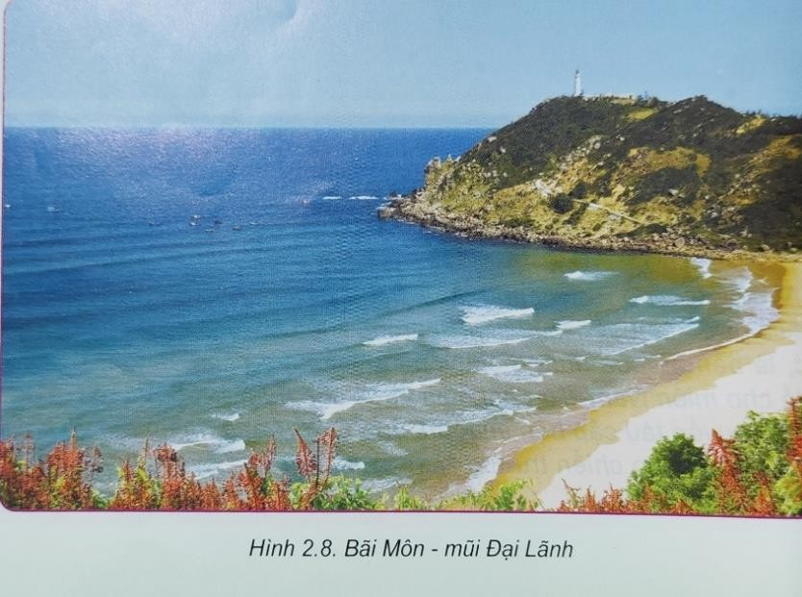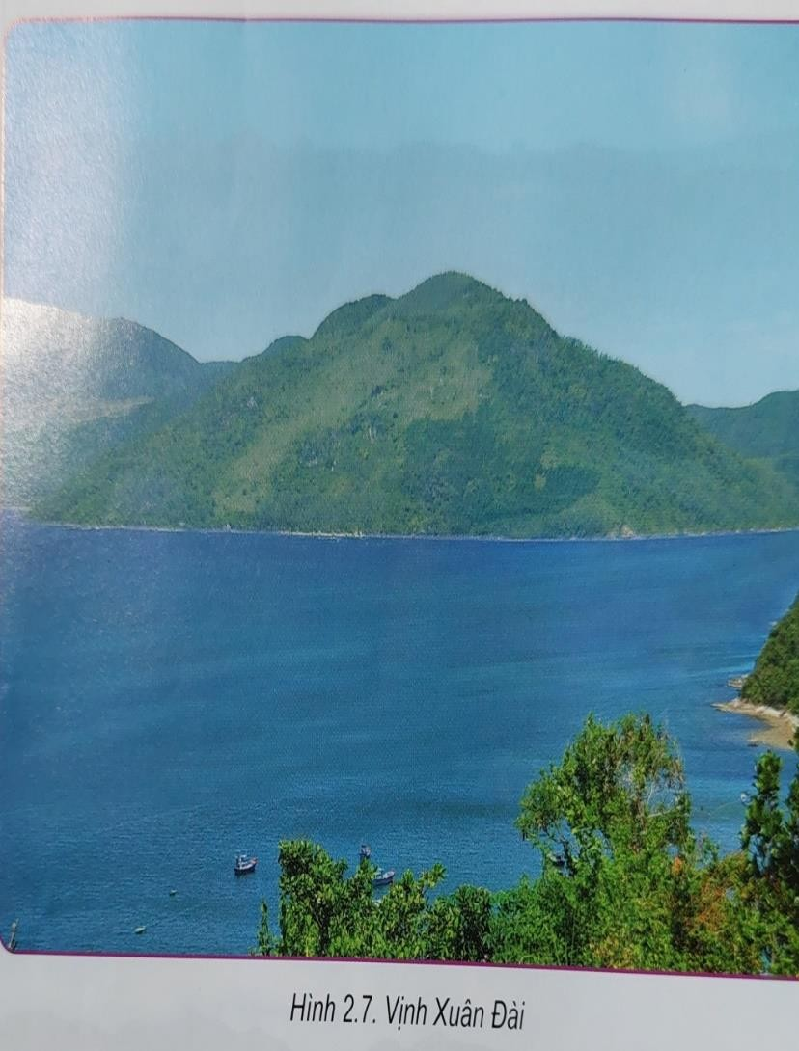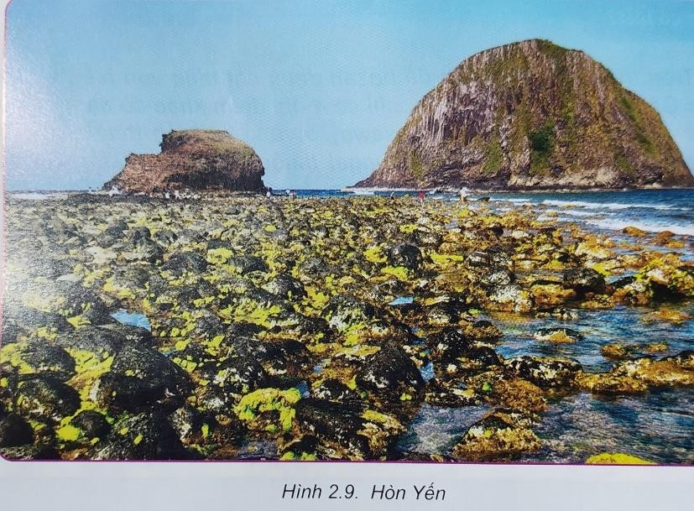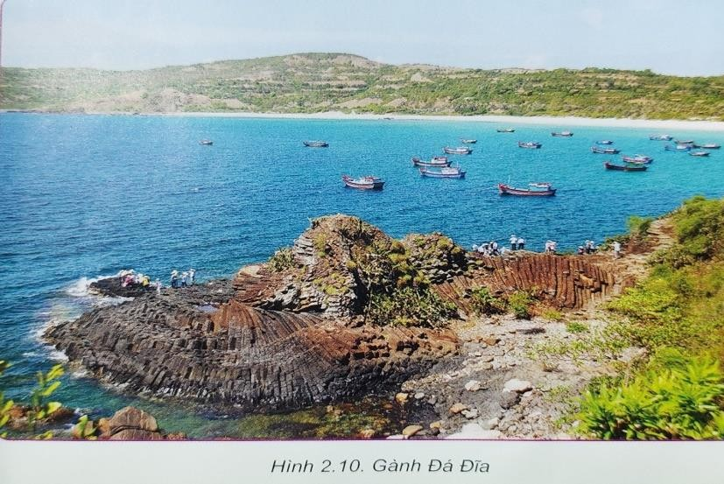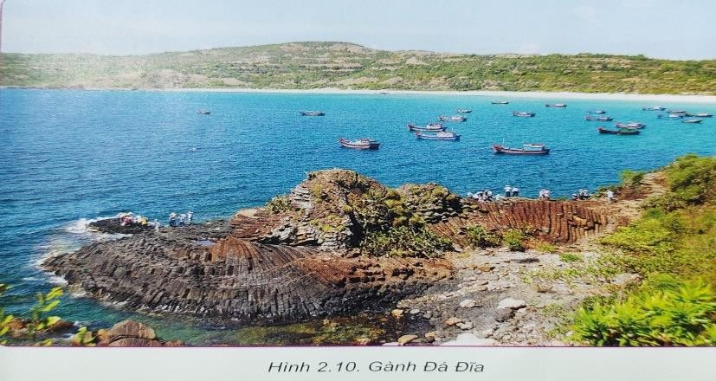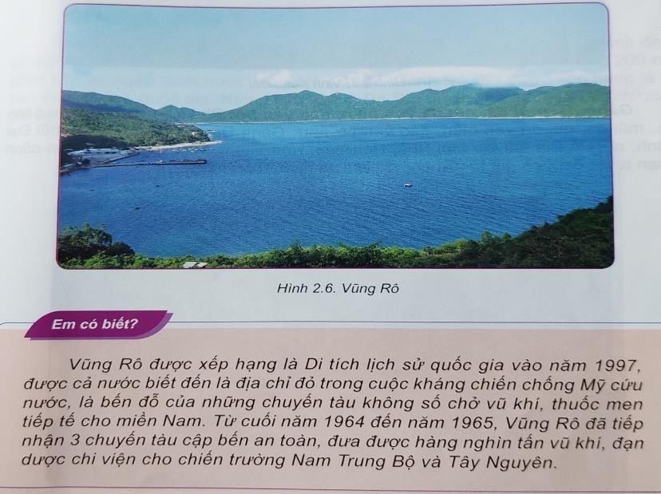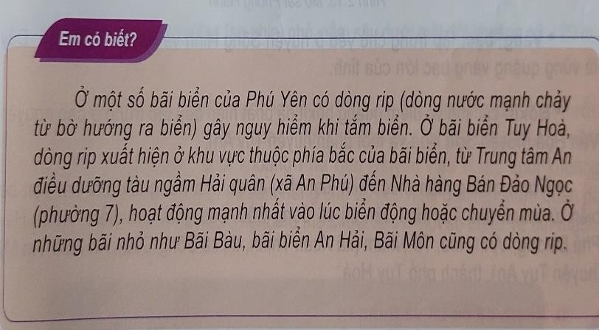

# Bước 2. Thực hiện nhiệm vụ học tập

HS đọc SGK và thực hiện yêu cầu. GV khuyến khích học sinh hợp tác với nhau khi thực khi thực hiện nhiệm vụ học tập, GV theo dõi, hỗ trợ các nhóm làm việc những bằng hệ thống câu hỏi gợi mở (các câu hỏi này có thể gợi ý trong phần trình bày của các nhóm):

# Bước 3. Báo cáo kết quả hoạt động và thảo luận

- Các nhóm trình bày, phản biện.

# Bước 4. Đánh giá kết quả thực hiện nhiệm

**vụ học tập**

HS phân tích, nhận xét, đánh giá kết quả.

GV bổ sung phần phân tích nhận xét, đánh giá, kết quả thực hiện nhiệm vụ học tập của học sinh. Chính xác hóa các kiến thức đã hình thành cho học sinh.

1. **Hoạt động 2: 2. Khoáng sản ở Phú Yên.**
   * Mục tiêu: Nêu được đặc điểm khoáng sản của tỉnh ta ra sao.

-Biết được một số khoáng sản có giá trị lớn ở tỉnh ta, khoáng sản ở tỉnh ta được phân thành những loại nào.

* + Tổ chức thực hiện

|  |  |
| --- | --- |
| **Hoạt động của giáo viên và học sinh** | **Nội dung** |
| **Bước 1. Chuyển giao nhiệm vụ học tập**  - HS đọc mục 1 SGK  Sau đó, thảo luận và trả lời câu hỏi :  *+ Đăc điểm khoáng sản của tỉnh ta ra sao?*  *+ Kể tên một số khoáng sản có giá trị lớn ở tỉnh ta?*  *+ Khoáng sản ở tỉnh ta được phân thành*  *những loại nào?* | **2. Khoáng sản ở Phú Yên.**  - Ít khoáng sản, các mỏ và điểm quặng có qui mô nhỏ.  + Gồm: kim loại, đá ốp lát và trang trí, khoáng chất công nghiệp, đá quý, nước khoáng... |

|  |  |
| --- | --- |
| **Bước 2. Thực hiện nhiệm vụ học tập**  HS đọc SGK và thực hiện yêu cầu. GV khuyến khích học sinh hợp tác với nhau khi thực khi thực hiện nhiệm vụ học tập, GV theo dõi, hỗ trợ các nhóm làm việc những bằng hệ thống câu hỏi gợi mở (các câu hỏi này có thể gợi ý trong phần trình bày của các nhóm):  **Bước 3. Báo cáo kết quả hoạt động và thảo luận**  - Các nhóm trình bày, phản biện. |  |

**Bước 4. Đánh giá kết quả thực hiện nhiệm vụ học tập**

HS phân tích, nhận xét, đánh giá kết quả.

GV bổ sung phần phân tích nhận xét, đánh giá, kết quả thực hiện nhiệm vụ học tập của học sinh. Chính xác hóa các kiến thức đã hình thành cho học sinh.

# HOẠT ĐỘNG LUYỆN TẬP- VẬN DỤNG

* **Mục tiêu:** Nhằm củng cố, hệ thống hóa, hoàn thiện kiến thức mới mà HS đã được lĩnh hội ở các hoạt động của bài.
* **Phương thức tiến hành:** GV giao nhiệm vụ cho HS và chủ yếu cho làm việc cá nhân, trả lời các câu hỏi trắc nghiệm. Trong quá trình làm việc HS có thể trao đổi với bạn hoặc thầy, cô giáo.

1. Lập bảng tóm tắt sự phân bố các dạng địa hình có ở Phú Yên

2 . Em hãy trình bày thế mạnh về phát triển kinh tế ở một số dạng địa hình của Phú Yên. Theo em để phát triển kinh tế bền vững trên những dạng địa hình đó, chúng ta phải làm gì?

1. Lập bảng tóm tắt sự phân bố các khoáng sản chính có ở Phú Yên.
2. Tham quan và tìm hiểu giá trị của một dạng địa hình đối với phát triển kinh tế. Gợi ý:
   * Lựa chọn địa điểm tham quan phù hợp với địa bàn học tập
   * Chuẩn bị trước khi đi tham quan : lập kế hoạch chi tiết , xin phép nhà trường

,hỏi ý kiến cha mẹ học sinh..

* + Chuẩn bị các nội dung học tập trong khi tham quan.
  + Hướng dẫn học sinh viết bài thu hoạch.